小学校の教職員のみなさまへ

**ＪＡグループの**

**食農教育をすすめる**

**子ども雑誌**

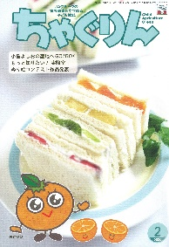

授業でも！

つかえる

*VOL.142*

◇記事名： 『ちゃぐりん』 2025年2月号　4ページ・53ページ

表紙の食べ物クイズ　ミカン



精霊のように顔を土で**→**

化粧するセピック川近

くの村の子ども

（パプアニューギニア）

**←**日干しレンガを積み上げた摩天楼の町ジバーム（イエメン）

**５１ページ**

◇対象：社会科　（３年生/５年生）

冬の風物詩である「みかん」を授業に取り上げてみませんか？　私たちの生活では身近な果物として親しまれ、季節を実感できるのも魅力的です。かつては、こたつといえばみかんが置かれていたり、みかんの汁を使ってあぶり出しの遊びをしたものですが、果物の消費量が少なくなっていることもあり、どんどん特別感が出てきています。

文・藤本勇二 (武庫川女子大学 教授)

**１：**「桃栗三年柿八年」から見えてくる生産を高める工夫 （５年生　社会科　食料生産）

「桃栗三年柿八年」ということわざを子どもたちに紹介すると、「聞いたことがある」と声が出てくるでしょう。

果物が実るまでにはそのぐらい時間がかかることを説明し、５年生では米作りを学習していますので、それとの比較ができます。次に、『ちゃぐりん』の記事にある「みかんは、苗木を植えてから実がなるまでに３～５年かかると言われている」ことを取り上げて、米や野菜とくらべて実がなるまで長くかかることを確認します。みかん農家が生産を高めるためには、たくさんの苗木が必要となることが今回のポイントです。ここで、「１本の木を育てて収穫できるみかんは限られています。でも、新たに苗木が育つまでは時間がかかります。では、苗木を増やすにはどうするといいか」と聞きます。「種ができるまで育てて、できた種を蒔く」等の意見の他に、サツマイモの例から挿し木のことを挙げる子どもがいるかもしれません。そこで、ＪＡのＷｅｂサイトを見てみましょう。

「食べた桃や栗、柿の種をまいても、それと同じおいしい実がなるとは限らないんだ。人間の親子でも、まったく同じ顔や性格にならないのと同じ」とあり、その後、【挿し木】や【接ぎ木】という技術の説明が登場します。

例として、三ヶ日みかんを紹介し、温州みかんには種がないが、栽培の現場では木を新しく増やすために、これらの方法が利用されていることを説明します。そして、温州みかんに限らず、ほぼ全ての柑橘類はこのような技術で栽培や品種開発の努力が続けられていることに気付かせます。

JAグループ福岡 ： <https://www.ja-gp-fukuoka.jp/archives/akiba/2630/>

三ケ日みかん : <https://mikkabimikan.jp/blog/44#:~:text>

**２：**果物保存の知恵 （３年生 社会科　昔の暮らし）

「問題２ みかんを長持ちさせるには」のクイズから授業をはじめます。なぜ、へたを下にして保存するのがポイントなのか、理由を考えてみましょう。水分の蒸発や乾燥を防ぐには、風通しの良い場所、さらに重ねておかないといった知恵が確認できます。これをきっかけに、サツマイモはどんなふうに保存するといいかなど、他の野菜や果物の保存について話し合うこともできます。たとえば、リンゴは湿度を高くして、低温で保存します。薄いポリ袋に入れるか、ラップに１つずつ包み、冷蔵庫の野菜室に入れましょう。さらに、新聞紙に包んでからポリ袋に入れると、長期保存できます。ただし、あまり冷やしすぎると、香りや甘みが活きないので気をつけましょう。

また、冷蔵庫がなかった時代にどのようにして長期保存をしていたのかを調べたり、実際に実験で試してみるのも面白いでしょう。

このように、昔の暮らしを学習するアプローチとして、食べ物の保存の知恵から迫ってみると、科学の原理が正面切って取り上げられているわけではありませんが、先人の知恵や工夫には長い時間を経て獲得してきた暮らしの巧みな技が見えてきます。

JAグループ ： <https://life.ja-group.jp/food/shun/detail?id=73>

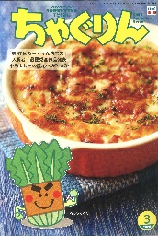

ＪＡグループの食農教育を

すすめる子ども雑誌

**子どもたちに伝えたい！**



Child Agriculture Green

２０２５年３月号

おすすめ記事

掲載ページ：P１４-１７

チーズたっぷり おうちグラタン！

野菜

今月号の「食＆農特集」は、冬が旬のホウレンソウとチーズをたっぷり使ったグラタン。基本のグラタンの他に、ゴマの風味が香ばしい和風グラタンや、ジャガイモとカレーの

グラタンもあります。栄養豊富なホウレンソウを食べて、

冬の寒さを乗り切りましょう。

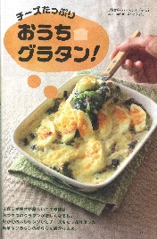

もぐもぐごはん

掲載ページ：P４６-５０

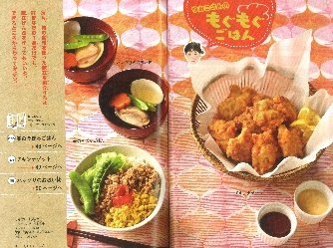

旬の食材を使って、春のそぼろごはん・チキンナゲット・

ハマグリのお吸い物を作りましょう。緑の野菜や、飾り切りした野菜をそえると、いろどりもはなやかです。

お弁当のおかずや、ひな祭りのごちそうにもぴったりな

一品です。

楽しく作ろう　紙工作

掲載ページ：P５９-６１

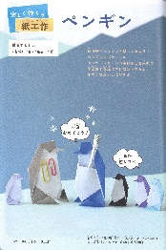

折り紙でペンギンを作ってみませんか。

折り紙の色が体の色になるので、カラフルなペンギンが

楽しめます。ペンギンのおなかはポケットになっているので、メッセージカードや手紙を入れて卒業する友達にプレゼントするのもおすすめです。

ミカンネコのＳＤＧｓな毎日

掲載ページ：P６７-７１

135

なんだか元気のないこなすちゃんは、ランドセルとの

お別れがさびしい様子。マンガでは、ランドセルのリメイクについて紹介されています。海外の途上国にランドセルを寄付するのも、SDGsにつながる取り組みです。

６年間使ったランドセル、みなさんならどうしますか？

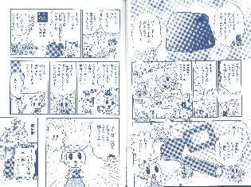

★ 配信中のコンテンツ ★

食農教育紙芝居

『ちゃぐりん』食農クイズ



紙芝居コンクール入選作品の

紹介や、小島よしおさん演じる

紙芝居の動画が見られます。

毎月の『ちゃぐりん』の中から、食や農にまつわるクイズを

10問出題しています。

４月号予告　やわらかロールキャベツ・・・・・甘みたっぷりの春キャベツを使ったロールキャベツをご紹介。

ＪＡグループ　（一社）家の光協会